Оглавление

Введение. Роль ОМД в производстве металлических изделий. Способы ОМД. 3

Теоретические основы пластической деформации. Упругая и пластическая деформации. Их связь с кристаллическим строением. 4

Механизмы пластической деформации. Упрочнение металла при деформации. 4

Величины, характеризующие напряжённое состояние тела при ОМД. Напряжения на произвольной площадке. 6

Величины, характеризующие деформированное состояние тела при ОМД. 8

Главные направления и главные напряжения. Основные схемы главных напряжений и деформаций. 10

Условия начала пластической деформации монокристалла и поликристалла при растяжении. 11

Условия пластичности Сен - Венана и Губера - Мизеса. 11

Обобщённые напряжение и деформация. Связь между напряжениями и деформациями при ОМД. 12

Трение при ОМД. Сухое трение. 12

Жидкостное трение. Смазочно-охлаждающие среды. Влияние трения на напряжённо-деформированное состояние металла. 14

Пластичность и разрушение металла при ОМД. 14

Давление обрабатываемого металла на инструмент и работа деформации. 14

Основные способы прокатки металлов. 15

Схема очага деформации при продольной прокатке и условия захвата металла валками. 16

Кинематические условия процесса прокатки. Опережение и отставание. 17

Деление очага деформации на зоны. Скольжение и прилипание. Внеконтактная деформация. 18

Уширение металла при прокатке. 19

Расчёт давления металла на валки при прокатке. 19

Расчёт момента на валу двигателя и мощности при прокатке на гладкой бочке. 20

Сортамент проката. 22

Классификация прокатных станов. 23

Оборудование прокатных станов. Рабочие клети и прокатные валки, вспомогательное оборудование. 25

Волочение металлов. 26

Производство труб. 27

Прессование металлов. 28

Ковочно – штамповочное производство. 28

# Введение. Роль ОМД в производстве металлических изделий. Способы ОМД.

Под ОМД понимают технологические процессы формоизменения за счёт пластической деформации в результате воздействия на деформируемое тело внешних сил без разрушения металла.

**Прокатка, волочение, прессование, ковка, штамповка** представляют собой различные виды обработки металлов давлением в пластическом состоянии.

**Прокатка** металлов является таким видом пластической обработки, когда исходная заготовка обжимается вращающимися валками прокатного стана в целях уменьшения поперечного сечения заготовки и придания ей заданной формы. Существует три основных способа прокатки:

При продольной прокатке деформирование заготовки осуществляется между вращающимися в разные стороны валками.

При поперечной прокатке оси прокатных валков и обрабатываемой заготовки параллельны. Оба валка вращаются в одном направлении, а заготовка круглого сечения — в противоположном.

Поперечно-винтовая прокатка выполняется во вращающихся в одном направлении валках, установленных в прокатной клети под некоторым углом друг к другу (оси валков на виде сверху образуют угол в несколько градусов).

**Волочение** металла — это протягивание изделия круглого или фасонного профиля через конусное отверстие волочильного очка, площадь выходного сечения которого меньше площади сечения исходного изделия.

Волочение выполняется тяговым усилием Q, приложенным к переднему концу обрабатываемой заготовки с помощью захвата -клещей.

**Прессование** металла — это вытеснение с помощью пуансона металла исходной заготовки, помещенной в контейнер , через отверстие матрицы. При этом выходящий конец заготовки получает сечение, соответствующее контуру отверстия в матрице. Прессованием получают разнообразный сортамент профилей — прутки и трубы.

**Штамповка** подразделяется на объёмную и листовую.

При объемной штамповке придание заготовке заданной формы и размеров осуществляется путем заполнения металлом рабочей полости штампа. Листовая штамповка является таким видом пластической

обработки металла, когда для получения деталей типа колпачков, втулок и других в качестве исходного материала используют лист или ленту. Обработка выполняется без значительного изменения толщины заготовки.

При **ковке** деформирование заготовки осуществляется с помощью

универсального подкладного инструмента или бойков. Нижний боек обычно неподвижен, верхний совершает возвратно-поступательное движение. В результате многократного воздействия инструмента и поворота с перемещением заготовки она постепенно приобретает необходимую

форму и размеры.

**Роль прокатки в обработке давлением**

Среди различных методов пластической обработки прокатка

занимает особое положение, поскольку данным способом

производят изделия, пригодные для непосредственного

использования в строительстве и машиностроении.

Прокаткой получают также разнообразные виды заготовок,

которые являются исходным материалом для других способов

обработки. Так, горячекатаная и холоднокатаная листовая сталь,

полосы и ленты в больших количествах идут для листовой

штамповки.

# Теоретические основы пластической деформации. Упругая и пластическая деформации. Их связь с кристаллическим строением.

При **пластических** деформациях атомы смещаются друг

относительно друга на расстояния, большие межатомных, и

меняют своих соседей. После разгрузки они не возвращаются на

свои места.

При **упругой** деформации смещения атомов обычно

небольшие и после разгрузки они возвращаются на свои места, не

меняя соседей.

При **пластической** деформации есть всегда сопутствующая

ей **упругая** деформация, которая снимается при разгрузке. По

этой причине говорят об упруго-пластической деформации при

ОМД.

# Механизмы пластической деформации. Упрочнение металла при деформации.

Кривая, характеризующую прочность монокристалла в зависимости от количества несовершенств в нем (рис.1). При отсутствии дефектов теоретическая прочность монокристалла на порядок выше, чем в реальных металлах. Обычная прочность горячекатанного проката или отливки находится где-то вблизи минимума этой кривой (Р=10^5). При холодной пластической деформации происходит упрочнение металлов, связанное с накоплением дислокаций, которые начинают мешать движению друг друга. Возникает «лес» неподвижных и малоподвижных дислокаций, для прорыва подвижной дислокации – носителя пластичности - необходимо приложить дополнительное усилие, что и вызывает упрочнение.

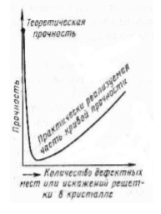

Рис. 1

С ростом степени деформации растут показатели прочности: предел текучести, предел прочности, твёрдость; и снижаются показатели пластичности: относительное удлинение, относительное сужение шейки, ударная выязкость.

Механизмы пластической деформации. Деформация происходит путём скольжения, двойникования и сбросообразования. Выбор механизма деформации зависит от многих факторов: строения металла, температуры, степени и скорости деформации и др.

Скольжение дислокаций происходит по плоскостям скольжения (ПС) в определённых направлениях скольжения (НС), образующих системы скольжения.

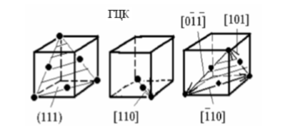

Рис. 16. Системы скольжения {111} <110> в ГЦК - металлах

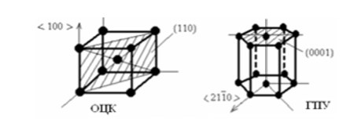

Рис. 17. Системы скольжения в ОЦК и ГПУ - металлах

Плоскость скольжения - это наиболее плотно упакованная атомами плоскость кристаллической решетки. Направление скольжения - это направление, в котором расстояния между атомами минимальны.

Сбросовая.

Под действием касательных напряжений происходит скольжение дислокаций по системам скольжения и сдвиг одних частей кристалла относительно других. В результате сдвига должен происходить поворот кристаллита dW (против часовой стрелки на рис. 18 – поз. б). Но такой поворот запрещён внешними условиями деформации (например, при прокатке или ковке высота должна уменьшаться, а не увеличиваться) и происходит обратный поворот кристаллита с разворотом кристаллической решётки d Θ = -dW (поз. в). В результате меняется ориентация кристаллической решётки относительно внешних направлений полосы и уменьшается толщина полосы (сравни поз. а, в, рис. 18).

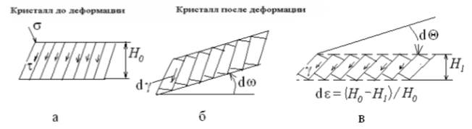

Рис. 18. Модель «домино»: сдвиги и повороты решётки при деформации:

а – кристаллит с системами скольжения до деформации;

б – поворот кристаллита в результате сдвигов по системам скольжения;

в – поворот решётки в результате вынужденной внешней деформации.

Двойникование.

Оно происходит при затруднённости скольжения дислокаций по обычным системам скольжения вследствие низкой температуры или высокой скорости деформации. Двойникование осуществляется скольжением частичных дислокаций вокруг винтовых дислокаций. Сопровождается звуком (изгиб олова). В результате образуется двойник деформации (рис. 19) и дефект упаковки (вместо слоёв ABC – ABAB). Изменение текстуры и свойств отличается от таковых при обычном скольжении. На поверхности образуется рельеф (рис. 20).

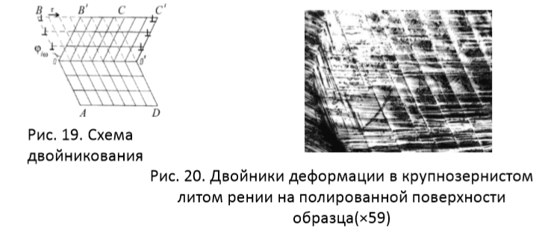

# Величины, характеризующие напряжённое состояние тела при ОМД. Напряжения на произвольной площадке.

Из условия, что моменты сил относительно осей x, y, z должны быть равны нулю, получим равенство касательных напряжений (рис.2.1)



Эти шесть составляющих напряжений на трех взаимно перпендикулярных площадках позволяют определить напряжения на любой площадке, проходящей через данную точку. Для доказательства данного положения выделим в деформируемом теле в окрестностях исследуемой точки элементарный тетраэдр {рис. 22), три грани которого совпадают с координатными плоскостями, а четвертая пересекает все три оси координат. Ориентация наклоненной грани АВС по отношению к осям координат х, у, z определяется направляющими косинусами нормали N, т. е. величинами l, т, п. Пусть площадь треугольника AВС будет F, тогда площади треугольников ВОС=FХ, АОС=FУ и АВО=Fг. Так как l, т, п являются направляющими косинусами нормали N, то, очевидно,

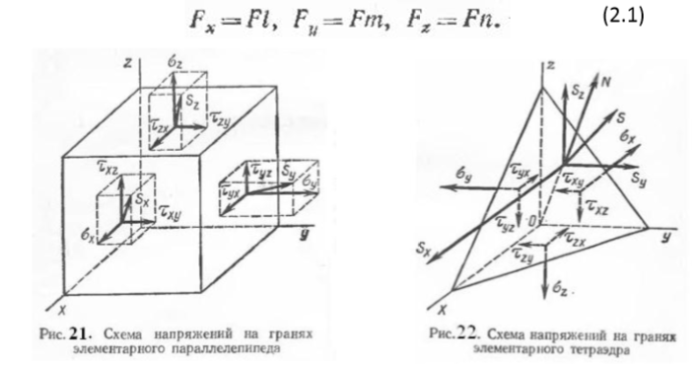

Поскольку тетраэдр находится в равновесии, то проекции действующих на него сил на соответствующие оси координат (с учетом свойства парности касательных напряжений) равны:

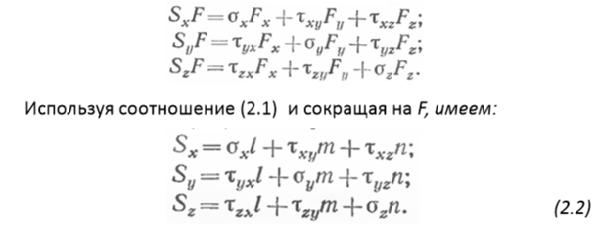

Отсюда следует, что для любой площадки напряжение на ней можно определить через шесть величин, образующих симметричную матрицу. Значения величин зависят от выбора системы координат. Совокупность этих величин, образующих симметричную матрицу, определяет тензор 2-го ранга, который называется тензором напряжении. Он может быть записан следующим образом:

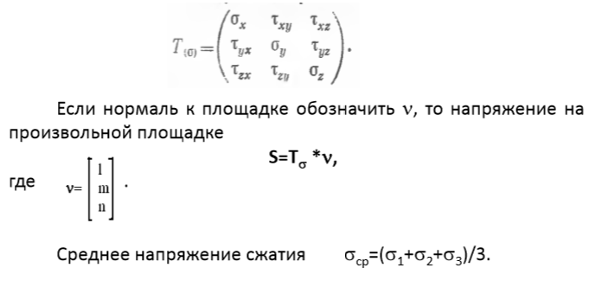

# Величины, характеризующие деформированное состояние тела при ОМД.

Пусть точки пластически обрабатываемого тела меняют свое первоначальное положение, смещаясь благодаря деформации. Тогда, например, точка А с координатами х, у, z в некоторый момент деформации, близкий к начальному, перемещается в положение А1 с координатами х1, у1, z1 (рис. 24). Вектор АА1 указывает перемещение точки А в принятый момент деформации тела. Его проекции на координатные оси х, у, z, обозначенные соответственно через иx иy, иz, являются компонентами перемещения. Элемен- тарный параллелепипед с ребрами dx, dy, dz, взятый в обрабатываемом теле в окрестностях точки А, при деформировании изменит свое положение и форму, т. е. ребра параллелепипеда изменят длину, а углы между ними не будут прямыми. Это означает, что ребра получают линейную деформацию, а углы между ребрами — угловую (или сдвиговую)

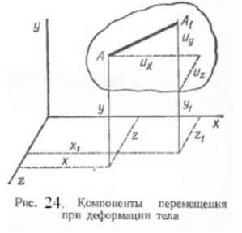

На рис.25,а аbdс представляет собой проекцию грани параллелепипеда до деформации, а а1b1d1с1 — после деформации. Относительное удлинение ребра ас, параллельного до деформации оси Ох, составляет

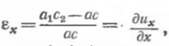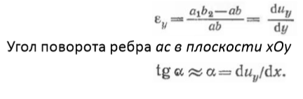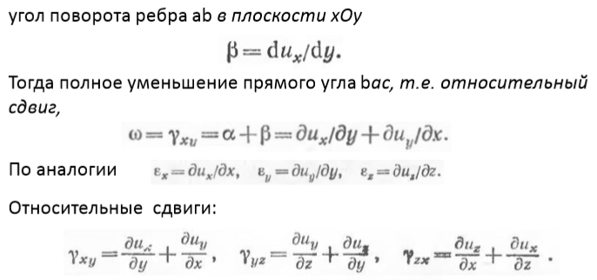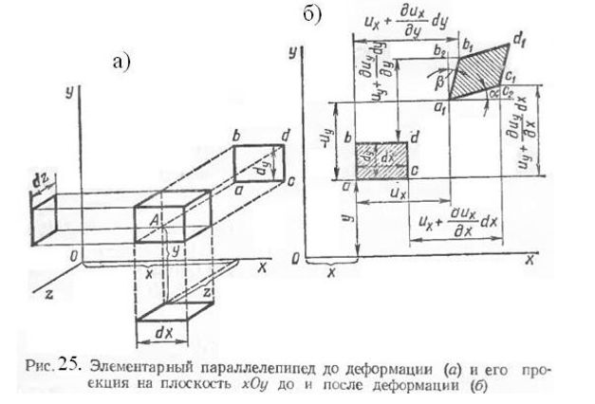

Полный относительный сдвиг в рассматриваемом примере состоит из угла поворота ребра ас, параллельного оси Ох, в направлении оси Оy, и угла поворота ребра аb, параллельного оси Оу, в сторону оси Ох. При этом совершенно не имеет значения, каковы размеры углов поворота α и β . Важно, чтобы их сумма оставалась постоянной, равной полному уменьшению прямого угла, т. е. равной W . Если принять поворот каждого ребра на вполне определенный угол, равный половине изменения прямого, то полный относительный сдвиг

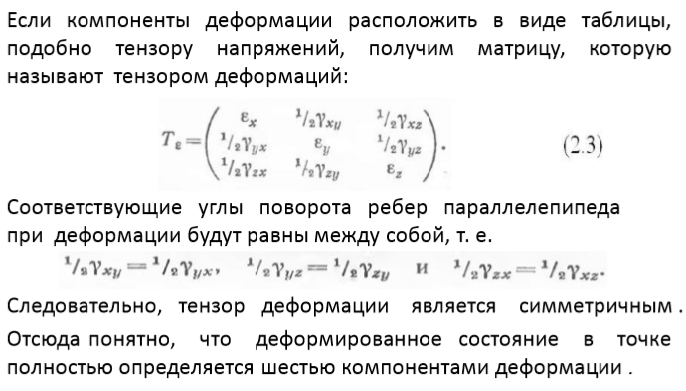

# Главные направления и главные напряжения. Основные схемы главных напряжений и деформаций.

На произвольных площадках есть касательные напряжения.

Можно доказать, что есть 3 взаимноперпендикулярные

площадки, на которых касательные напряжения равны нулю.

Если перпендикулярно этим площадкам провести оси координат,

то эти оси называются главными осями, а напряжения на этих

площадках – главными напряжениями. Они обозначаются

Схемы главных напряжений

Напряжения могут быть положительные, отрицательные и ноль.

Всего существует 9 схем главных напряжений, описывающих все

возможные способы деформирования тела:

- 2 линейные схемы,

- 3 плоские схемы

- 4 объёмные схемы

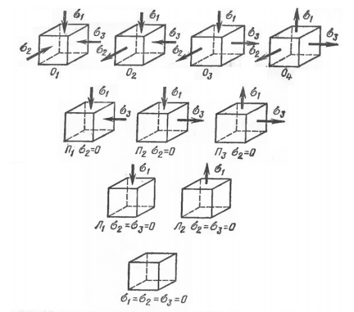

Всего имеется 3 схемы деформированных состояний в главных

осях. При этом важно понять, что схемы главных

напряжений и деформаций могут не совпадать.

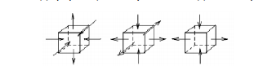

# Условия начала пластической деформации монокристалла и поликристалла при растяжении.

Условие начала ПД монокристалла



Условие начала ПД поликристалла



τ направление скольжения

(CosCosα) в знаменателе называется фактором Шмида или ориентационным фактором.

# Условия пластичности Сен - Венана и Губера - Мизеса.

**Сен - Венана**

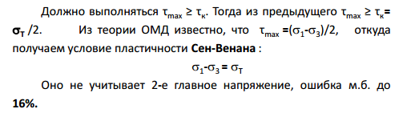

**Губера - Мизеса**

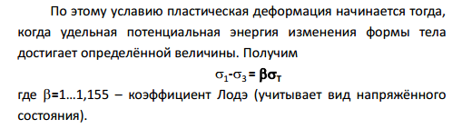

# Обобщённые напряжение и деформация. Связь между напряжениями и деформациями при ОМД.

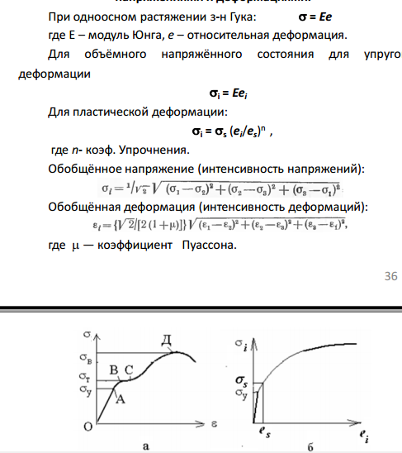

# Трение при ОМД. Сухое трение.

В процессе взаимного перемещения инструмента и деформируемого металла их поверхности вступают в механическое зацепление своими неровностями. В результате на поверхности контакта одновременно осуществляется упругая и пластическая деформация выступов (рис. 16). Кроме того, между соприкасающимися поверхностями действуют силы молекулярного сцепления. Закон Амонтона - Кулона выражается соотношением:

T = µ P +F, где Т – сила трения, Р – нормальная сила, направленная по нормали к поверхности контакта, F – сила молекулярного сцепления и µ - коэффициент трения.

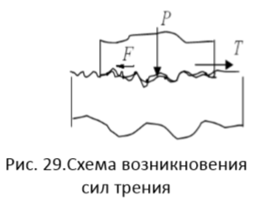

Силы молекулярного сцепления при ОМД пренебрежимо малы по сравнению с первым членом, поэтому закон Кулона используют в упрощенном виде:

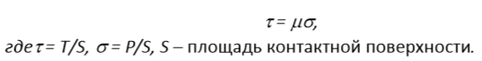

Однако закон Кулона справедлив только при небольших нормальных контактных напряжениях, когда в процессе взаимодействия трущихся поверхностей преобладают упругие деформации их выступов. При увеличении нормального давления σ доля пластической деформации возрастает, и при значительном ее развитии касательные напряжения на контакте приобретают максимально возможное значение, равное пределу текучести материала на сдвиг (рис. 30):

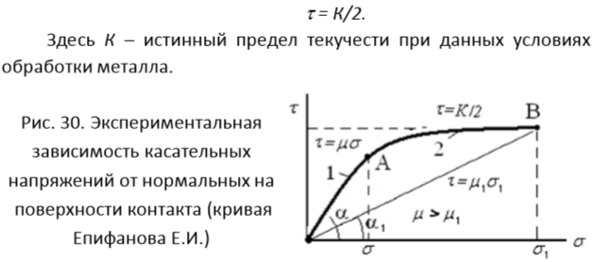

# Жидкостное трение. Смазочно-охлаждающие среды. Влияние трения на напряжённо-деформированное состояние металла.

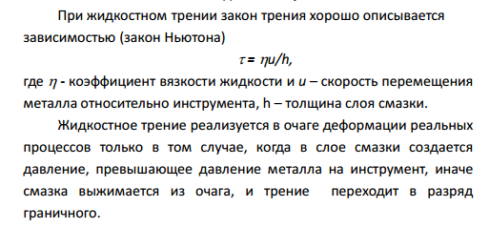

# Пластичность и разрушение металла при ОМД.

Пластичность при ОМД зависит от структуры металлла, вида НДС, скорости деформации и температуры.

Разрушение многих материалов наступает тогда, когда количество дефектов (дислокаций и других) достигнет определенного значения. Это значение названо ресурсом пластичности.

Разрушение металла может быть хрупким и вязким. Хрупкое разрушение, или разрушение путем отрыва, происходит без заметной пластической деформации. Если же разрушению предшествует значительная

пластическая деформация, то разрушение металла будет вязким.

По виду оно отличается от хрупкого. Для хрупкого разрушения

характерны трещины под углом 45 к направлению действия главных напряжений, а вязкое разрушение происходит под углом 90 к действующей нагрузке.

# Давление обрабатываемого металла на инструмент и работа деформации.

Полное усилие деформации определяется суммированием удельного усилия по всей контактной поверхности:



Численные значения удельных усилий могут быть получены опытным путем или расчетом с использованием аналитических методов. Строгое решение задач теории пластичности требует решения системы из 21 уравнения, большинство из которых являются дифференциальными. Такое решение возможно с применением МКЭ. Многие задачи можно упростить, считая НДС плоским или линейным. Расчет рабочих напряжений совместным решением приближенных уравнений равновесия и уравнений пластичности позволяет находить напряжения на контактной поверхности соприкосновения металла с инструментом и полное усилие деформации. Он во многих случаях вполне удовлетворяет требованиям практики. В качестве упрощающего допущения принимается, что напряженно-деформированное состояние является осесимметричным или плоским. При резко выраженной неоднородности деформации тело разделяют на объемы, чтобы в каждом из них напряженно-деформированное состояние можно было принять плоским или осесимметричным. Составляя дифференциальное уравнение равновесия, допускают, что нормальные напряжения в данном сечении не изменяются, а принимают осредненное значение и зависят только от одной координаты. В качестве примера рассмотрим осадку параллелепипеда между параллельными плитами. Выделим элемент l хh хdx (рис 33) толщиной dx и спроектируем на ось х все силы, действующие на этот элемент. Получим дифференциальное уравнение равновесия горизонтальных сил (длина образца сокращается):

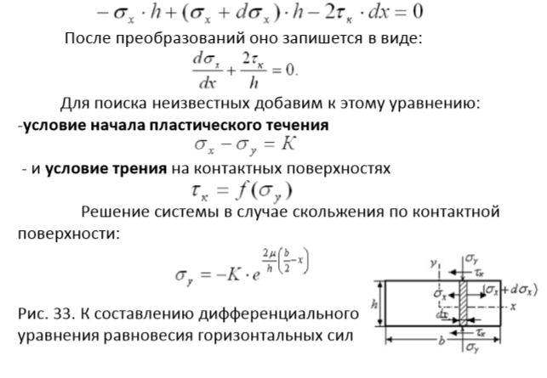

# Основные способы прокатки металлов.

Существует три основных вида прокатки: продольная; поперечная; косая.

# Схема очага деформации при продольной прокатке и условия захвата металла валками.

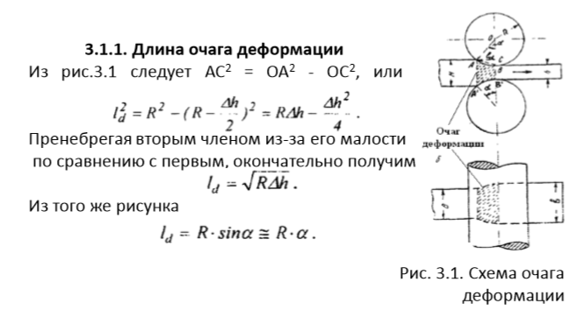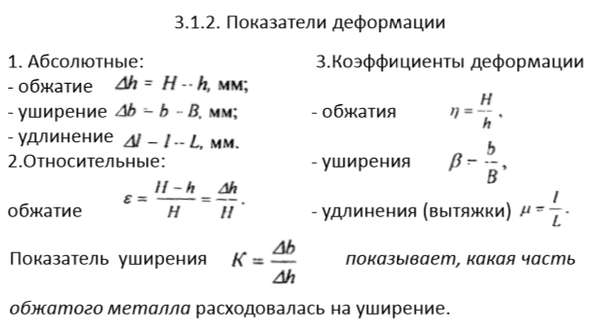

(Не знаю, надо ли тут показатели, добавил на всякий случай)

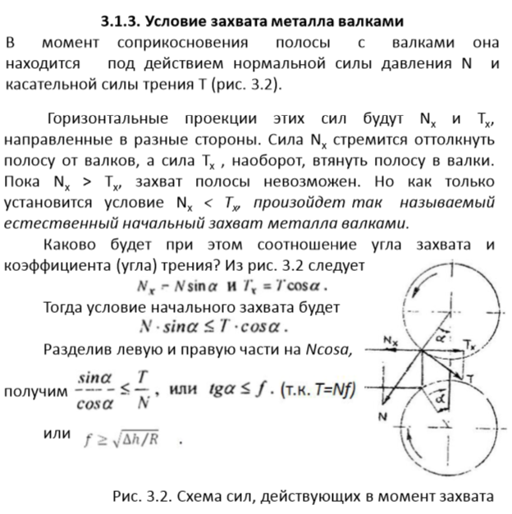

# Кинематические условия процесса прокатки. Опережение и отставание.

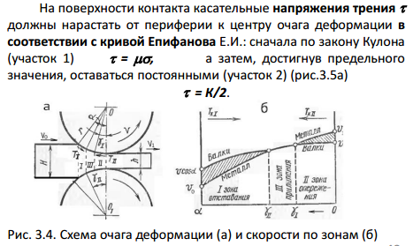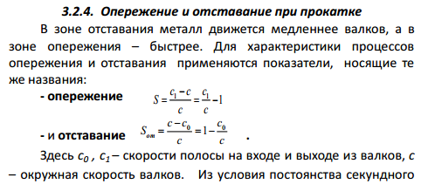

# Деление очага деформации на зоны. Скольжение и прилипание. Внеконтактная деформация.



Схема очага деформации (а) и скорости по зонам (б)



В зависимости от значения этого параметра, очаги деформации делятся на низкие, средние и высокие.

1. Примерно при l / hcp < (0,5 ÷ 1) очаги деформации считают высокими, зоны скольжения на таких очагах практически полностью вырождены. Есть только зоны прилипания.

2. При отношениях примерно 1< l/hcp < 4-5 достаточно развиты как зоны скольжения, так и прилипания, и очаг деформации становится средним.

3. При l / hcp > 4-5 очаг деформации практически полностью занят зонами скольжения и называется низким.

4. В последние годы введено понятие сверхнизкого очага деформации (его называют ещё фольговым, хотя он может образоваться и при прокатке тонких листов и лент.

# Уширение металла при прокатке.

Уширением называют увеличение ширины полосы при прокатке.

Различают три вида уширения:

**Свободным**  называется уширение, когда поперечному

течению металла ничто не препятствует, кроме сил контактного

трения.

**Ограниченное** уширение имеет место, когда поперечное

течение металла встречает какое-либо противодействие

(например, создаваемое боковым стенками калибра или

вертикальными валками).

**Вынужденное**  уширение обычно является следствием

неравномерного обжатия полосы по ширине, когда вытяжке

более обжимаемых участков полосы препятствуют менее

обжимаемые, и металл вынужденно смешается поперечном

направлении.

Уширение является одним из основных параметров

прокатки, поскольку оно непосредственно влияет на точность, а,

следовательно, и на качество проката, особенно сортового. Если

толщину профиля можно достаточно точно выдержать путем

регулирования зазора между валками, то точность профиля по

ширине всецело зависит от уширения.

Расчёт давления металла на валки при прокатке.

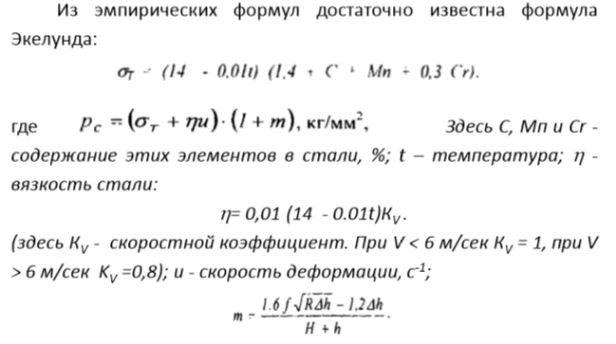

# Расчёт момента на валу двигателя и мощности при прокатке на гладкой бочке.

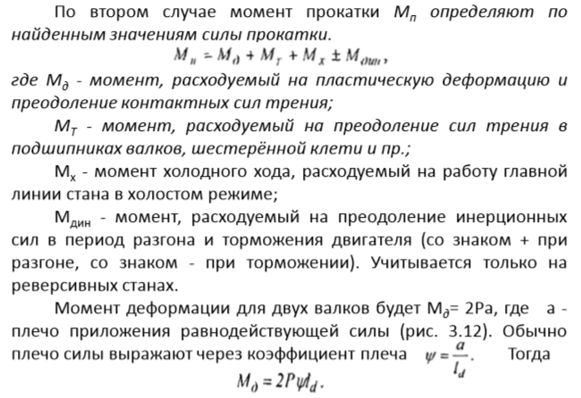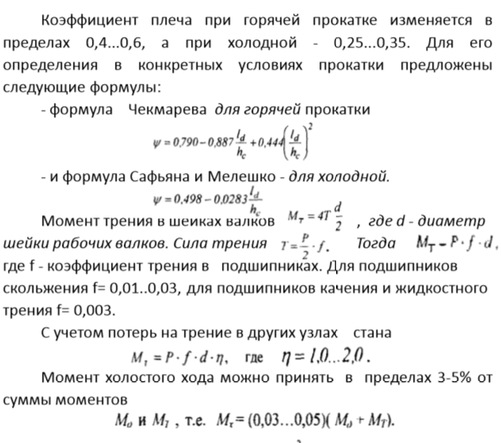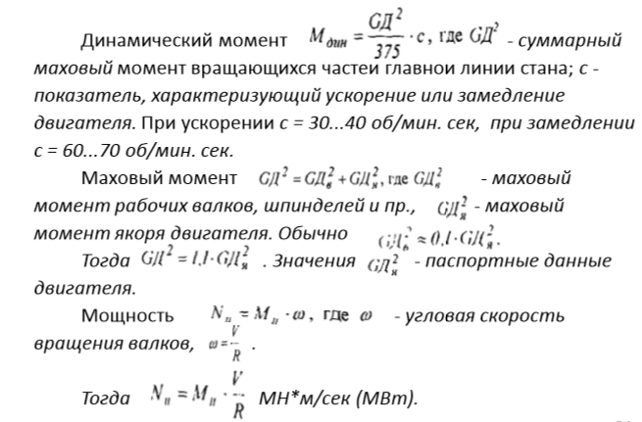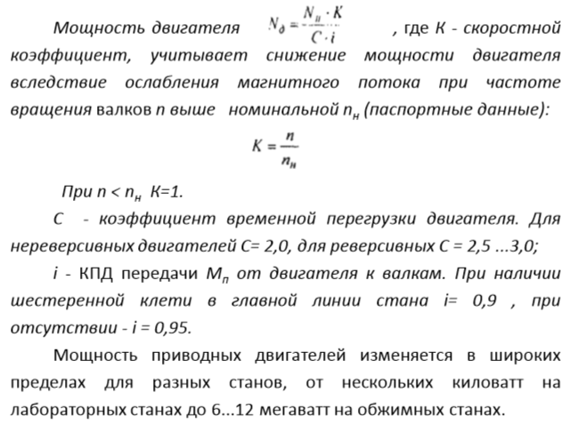

# Сортамент проката.

Несмотря на разнообразие сортамента прокатных изделий, в

зависимости от формы поперечного сечения его подразделяют на

четыре основные группы:

**Сортовая сталь** Сортовые профили можно использовать и как готовые изделия, и как заготовки для последующей обработка. Их классифицируют по ряду признаков: по размеру, по форме, по назначению.

**Плоский прокат** Листовая сталь является одним из наиболее эффективных видов проката. Изделия, получаемые из листового материала

штамповкой или сваркой, значительно дешевле и качественнее,

чем, например, литые.Горячекатаную листовую сталь различают по толщине, назначению, точности, плоскостности и состоянию кромок.

**Трубы** По способу производства трубы подразделяют на сварные

(шовные) и бесшовные. Сварные трубы в свою очередь делят на

спиральношовные и прямошовные

Бесшовные трубы производят путем прокатки или прессования.

Спиральношовные грубы более технологичны и экономичны:

трубы одного диаметра можно получать из заготовки (полосы)

разной ширины и, наоборот, трубы разных диаметров можно

получать из полосы одной ширины.

# Классификация прокатных станов.

По режиму работы прокатные станы делятся на нереверсивные и реверсивные. Ко вторым относят блюминги, слябинги, заготовочные и толстолистовые станы.

По назначению станы подразделяются на станы для производства полупродукта и станы для производства готового проката. К первым относят блюминги, слябинги, заготовочные станы. Ко вторым относят:

-рельсобалочные станы (диаметр валков 750-900 мм);

- крупносортные станы (500-700 мм);

- среднесортные станы (350-500 мм);

- мелкосортные станы (250-330 мм);

- проволочные станы (150-280 мм);

- штрипсовые станы (300-400 мм);

- толстолистовые станы (длина бочки валков до 5500 мм);

- широкополосные станы горячей прокатки (до 2500 мм);

- широкополосные станы холодной прокатки (до 2800 мм);

- универсальные полосовые станы (до 2000 мм);

- трубные станы разных типов;

- прочие станы (колесо-бандажные, осепрокатные, шаропрокатные и др.)

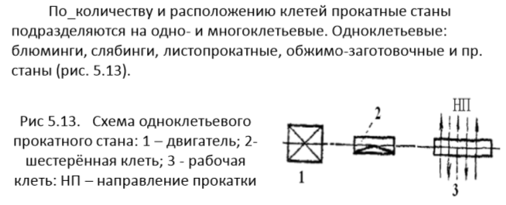

Многоклетьевые станы: линейного типа, непрерывные, полунепрерывные и с последовательным расположением клетей.

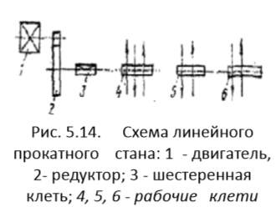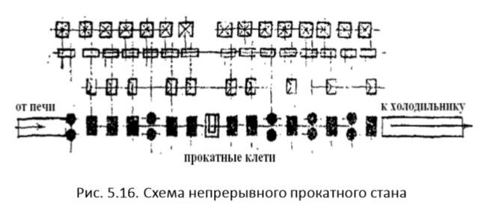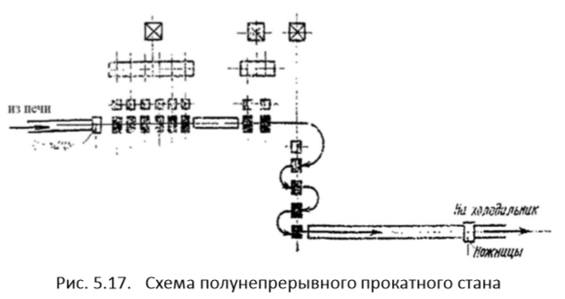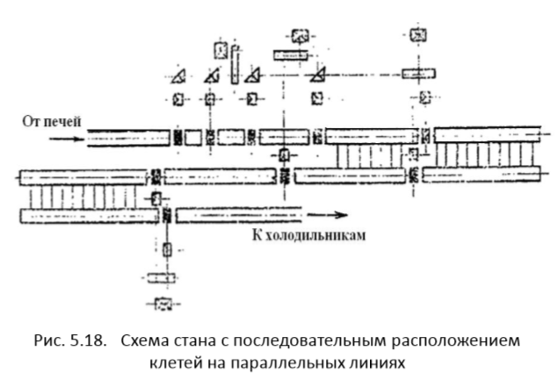

# Оборудование прокатных станов. Рабочие клети и прокатные валки, вспомогательное оборудование.

Рабочая клеть состоит из двух станин, валков с подшипниками, механизмов для установки и фиксирования положения валков в вертикальной и горизонтальной плоскостях, валковой арматуры, устройств для смазки и охлаждения валков. Станины открытого или закрытого типов двутаврового или прямоугольного сечения.

Прокатные валки - основной деформирующий инструмент – работают в жёстких условиях: резкие теплосмены, большие давления, абразивное трение. По материалу валки подразделяются на стальные и чугунные. Стальные валки обладают достаточно высокой прочностью и пластичностью, поэтому их используют в клетях, испытывающих большие усилия прокатки. Чугунные валки менее прочные, но более износостойкие, чем стальные.

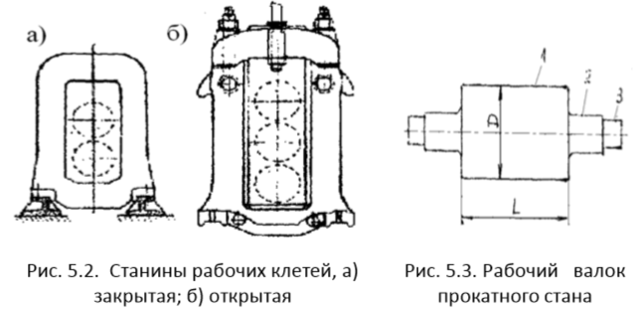

Валки (рис. 5.3.) состоят из бочки (I) диаметром D и длиной L, двух опорных шеек (2) и хвостовиков (3). Шейками валок опирается на подшипники, а хвостовик предназначен для передачи момента прокатки от двигателя. Размеры и количество валков в клети определяют тип клети и прокатного стана. Сортовые станы характеризуются номинальным диаметром бочки валка, а листовые - ее длиной. Если сортовой стан состоит из нескольких клетей с разными диаметрами валков, тип стана обычно определяют по валкам чистовой клети. При завалке в клеть и в процессе эксплуатации положение валков необходимо регулировать.

Для этого служат механизмы установки валков. К ним относятся нажимное устройство, уравновешивающее устройство и устройство для регулирования положения валков в осевом направлении. Нажимное устройство служит для регулирования положения валков в вертикальной плоскости. Во избежание зазоров в системе валок - нажимное устройство, которые являются причиной динамических ударов при захвате полосы валками подушки верхнего валка должны быть постоянно прижаты к нажимному винту. Для этого служат уравновешивающие устройства. У клетей с ручным нажимным устройством это пружина; у клетей с механическим или гидравлическим приводом нажимного устройства - грузовое или гидравлическое уравновешивающее устройство. Осевое регулирование валков чаще осуществляют болтами в стойках станины, проходящими через специальные планки или фланцы подушки.

***Доп. Оборудование*** для порезки проката на мерные длины, удаления концов и пр. используют гильотинные и дисковые ножницы (рис.5.11), дисковые пилы салазкового или маятникового типов, летучие ножницы и пр. В качестве нагревательных устройств используют колодцы, методические и кольцевые печи, печи с выкатным подом и др. Транспортные средства для передачи заготовок и раскатов по технологической цепочке представлены слитковозами и передаточными тележками, рольгангами, электромостовыми кранами, и пр. Правку проката осуществляют в роликоправильных машинах с прямо или косорасположенными валками (рис. 5.12). В машине с косорасположенными валками круглый прокат вращается и правится в двух плоскостях.

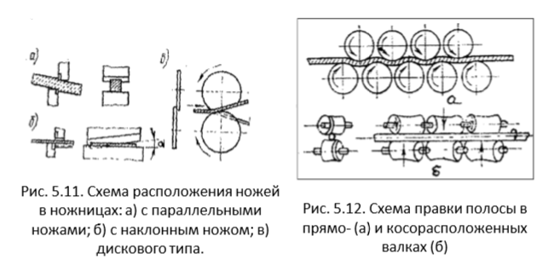

# Волочение металлов.

Сущность его заключается в протягивании нахолодно прутка через отверстие (очко, волоку), выходные размеры которого меньше размеров

исходного сечения заготовки

Поступающая на волочение заготовка может иметь разную

структуру и механические свойства по длине, что негативно

сказывается на условиях волочения. Поэтому подготовка металла

к волочению начинается с термической обработки.

1. Термическая обработка заготовки предназначена для

гомогенизации структуры и повышения пластических свойств.

В зависимости от материала применяют отжиг, нормализацию,

закалку с отпуском и патентирование.

Наиболее широко применяют патентирование при

подготовке катанки из углеродистых сталей. Обеспечивает

получение мелкозернистой сорбитной структуры металла. Состоит

в нагреве заготовки до температуры аустенизации и охлаждении в

свинцовой (соляной) ванне при температуре 450...500°С. Процесс

осуществляется в непрерывном режиме.

2. Удаление окалины с поверхности заготовки осуществляют

химическим или механическим путем. Травление производят в

непрерывных травильных агрегатах в растворах серной или

соляной кислот . При механическом способе окалину чаще удаляют

путем многократного изгиба в двух плоскостях с последующей

обработкой металлическими щетками.

3. После травления поверхность заготовки тщательно

промывают в горячей и холодной воде под давлением 1 МПа.

4. Нанесение подсмазочного слоя. Для лучшего удержания

смазки на поверхность заготовки наносят тонкий слой различных

материалов: гидрата окиси железа (операция желтения), меди

(меднение), извести (известкование), фосфатов Ре, Мп и др.

(фосфатирование).

5. Сушка бунтов в камерах при температуре 300-750°.

6. Волочение. Обжатие за проход - 10...30%, суммарное -75...85% для стали и до 95% для цветных металлов.

Если при достижении предельного обжатия не получен

заданный размер проволоки, проводят повторное волочение с

выполнением всех подготовительных операций.

7. Отделочные операции: термическая обработка, правка,

шлифовка, полировка, нанесение защитных покрытий

(цинкование, лужение, алитирование, эмалирование, лакировка и

пр.) в зависимости от назначения изделий.

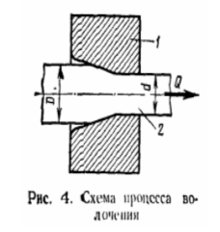

# Производство труб.

**Бесшовные трубы.**

Технологический процесс производства горячекатаных

бесшовных труб состоит из следующих основных операций:

- получение полой гильзы из заготовки сплошного сечения

(операция прошивки);

- раскатка гильзы в трубу;

- отделка труб.

**Сварные трубы** производят преимущественно методом печной сварки и электросварки. Стан печной сварки по конструкции подобен профилегибочному стану,только непосредственно перед рабочими клетями установлена проходная нагревательная печь, и профилирование полосы в трубу осуществляется в горячем состояние.

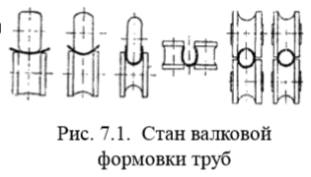

# Прессование металлов.

**Прессование** - один из распространенных методов ОМД.

Осуществляют в горячем и в холодном состояниях, не только

пластичных, но и хрупких материалов, не только компактных, но и

порошкообразных

+ способа является большие вытяжки за прессовку, возможность прессования малопластичных материалов, универсальность способа - можно получать разнообразные изделия простой заменой матрицы, высокое качество поверхности и точность прессуемых изделий.

К - следует отнести повышенный расход металла из-за прессостатка, сравнительно высокую стоимость прессового оборудования, низкую производительность.

Известны два метода прессования - прямой и обратный При прямом направление движения пуансона и изделия совпадают, при обратном - противонаправлены. Но главным отличием является наличие или отсутствие перемещения металла относительно стенок контейнера. При прямом прессовании металл скользит по поверхности контейнера, преодолевая

противодействие сил контактного трения.

При обратном - такое скольжение металла отсутствует,

поэтому сила обратного прессования в 1,5...2,0 раза меньше, чем

при прямом. Но этот метод более сложен по использованию,

длина изделия ограничена длиной штанги пуансона, ниже

производительность. Поэтому он не получил широкого

распространения.

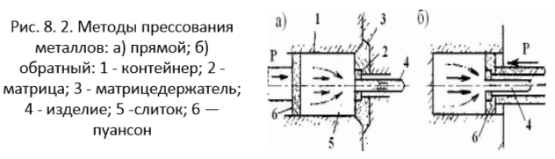

# Ковочно – штамповочное производство.

Процесс ковки-штамповки включает следующие технологические операции.

1. Подготовительные: порезка заготовок на мерные длины,

правка, удаление дефектов, нагрев в индукционных или

пламенных печах и пр.

2. Собственно ковочно-штамповочные операции, связанные с

изменением формы и размеров поковки.

3. Отделочные: обрезка облоя, термическая обработка и пр.

В отличие от прокатки при **ковке** степень деформации определяют величиной укова, представляющей собой степень изменения площади поперечного сечения или высоты заготовки.

Основными технологическими операциями при свободной

ковке являются осадка (уменьшение высоты заготовки), протяжка

(увеличение длины заготовки), разгонка (увеличение ширины

заготовки), прошивка (получение сквозного или глуходонного

отверстия), кузнечная сварка (соединение нескольких поковок в

одну)

**Штамповка**

Изготовление штампов - дорогостоящая операция. Поэтому

штамповку целесообразно применять при массовом производстве

изделий ограниченной номенклатуры.

Штамповка в закрытых штампах обеспечивает высокую

точность изделий и механические свойства. Обычно

механообработке подвергают только места сопряжения с другими

деталями. При этом изделия могут иметь весьма сложную форму.

В качестве заготовки при штамповке можно применять

периодический прокат, что способствует существенному

расширению сортамента изделий сложной формы. Процесс

штамповки можно выполнять в одном или в нескольких штампах в

зависимости от сложности изделия с окончательной обработкой в

чистовом ручье.

